Modul 2
Dasar, Fungsi, dan Array



Oleh:

Nama: | Fadhilah Azzahra
NIM: | 707012500118
Kelas: | D4SIKC-49-04
Mata Kuliah: | Pemrograman Web

PROGRAM STUDI S.Ter SISTEM INFORMASI KOTA CERDAS
FAKULTAS ILMU TERAPAN
UNIVERSITAS TELKOM
BANDUNG
2026
- Tujuan
Setelah mengikuti praktikum ini mahasiswa diharapkan dapat:
1. Memahami Sintaks Dasar PHP
2. Mampu Menggunakan Variabel dan Operator dalam PHP
3. Mampu Mengimplementasikan Percabangan dalam PHP
4. Mampu Mengimplementasikan Perulangan dalam PHP
5. Memahami apa itu fungsi dalam bahasa PHP
6. Memahami argumen-argumen yang terdapat di dalam fungsi bahasa PHP
7. Mampu membuat fungsi yang dapat mengembalikan nilai dalam bahasa PHP
- Alat dan Bahan
Untuk menjalankan modul ini, diperlukan komputer atau laptop dengan sistem operasi Windows, minimal prosesor 1 GHz, RAM 2GB (disarankan 4GB atau lebih), serta ruang penyimpanan kosong minimal 1GB untuk instalasi XAMPP. Perangkat lunak yang digunakan meliputi XAMPP sebagai server lokal, serta teks editor atau IDE seperti Notepad++, VS Code, Sublime Text, atau PHPStorm untuk menulis kode PHP. Selain itu, browser web seperti Google Chrome, Mozilla Firefox, atau Microsoft Edge diperlukan untuk menjalankan dan menguji skrip PHP. Bahan yang dibutuhkan mencakup installer XAMPP, file kode dasar PHP berisi sintaks dasar, variabel, operator, percabangan, dan perulangan, serta file HTML dan PHP untuk menguji integrasi PHP dalam halaman web. Jika ingin mempelajari penggunaan PHP dengan database, diperlukan database MySQL sebagai opsi tambahan. Dengan alat dan bahan ini, proses instalasi dan pemrograman dasar PHP dapat berjalan dengan lancar.
- Langkah-Langkah Praktikum
Terdapat beberapa Langkah-langkah yang dilakukan Ketika praktikum, seperti berikut:
- Siapkan alat seperti komputer dan bahan nya seperti kode editor nya yaitu vscode.
- Buka file praktikum lalu baca file nya.
- Kerjakan bagian Tugas Praktikum studikasus 1 dan studi kasus 2.
- Kerjakan di vscode dengan nama file TP1.php untuk studi kasus 1 dan nama file TP2.php untuk studikasus 2.
- Jika sudah, lalukan run untuk melihat hasilnya.
- Push ke github untuk mengumpulkan tugas praktikumnya.

- Hasil dan Dokumentasi Program
TP1.php
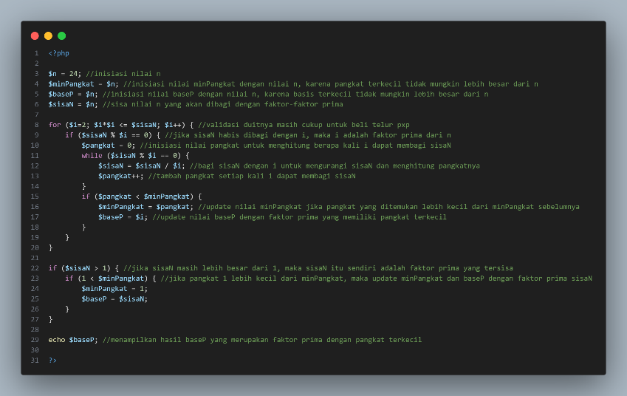
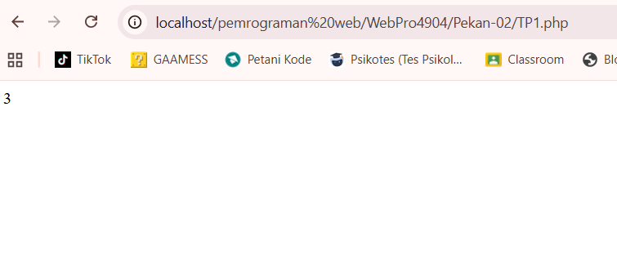
TP2.php
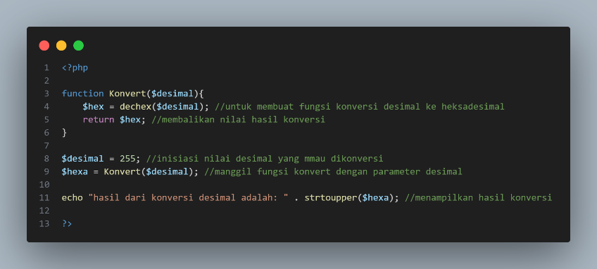
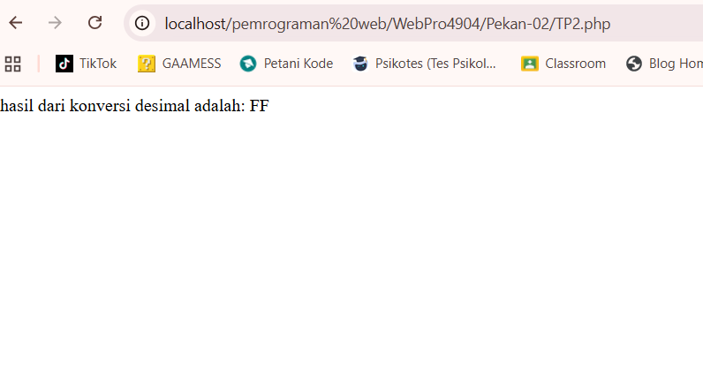

- Analisis dan Pembahasan
Dari pratikum ini saya belajar cara menggunakan PHP dasar, fungsi, dan juga array. Saya membuat program perhitungan dan program konversi nilai statis menggunakan PHP untuk mengetahui seberapa tau mahasiswa dalam kemampuan mengintegrasikan PHP ke dalam HTML , memanipulasi data melalui array, dan menyusun logika melalui fungsi.
- Kesimpulan
Berdasarkan praktikum yang telah dilakukan, mahasiswa mulai memahami tentang PHP dasar dan syntax yang ada pada PHP. Mahasiswa juga sudah mulai dapat mengimplementasikan bahasa PHP dalam pembuatan program program dasar.
- Lampiran link repository
https://github.com/AriqAhmadNayaka/WebPro4904/tree/FadhilahAzzahra-707012500118

